Flowchart Project Buku Tamu
A. Tahap Registrasi (Sisi Tamu)
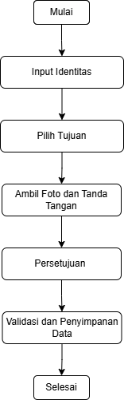
- Mulai: Tamu mengakses halaman registrasi.
- Input Identitas: Tamu mengisi nama, nomor HP, alamat, instansi, jenis/nomor identitas.
- Pilih Tujuan: Tamu memilih bagian/departemen dan pegawai tujuan serta menjelaskan keperluan kunjungan.
- Ambil Foto & Tanda Tangan:
- Tamu mengambil foto melalui kamera perangkat (kamera depan diutamakan).
- Tamu membubuhkan tanda tangan digital pada canvas.
- Persetujuan: Tamu menyetujui penggunaan data.
- Validasi & Simpan: Sistem memvalidasi data dan foto/tanda tangan (format, ukuran, MIME type) di sisi server.
- Hasil: Sistem menyimpan data, menghasilkan kode kunjungan unik, dan menampilkan QR Code kepada tamu.

B. Tahap Kunjungan (Sisi Petugas)
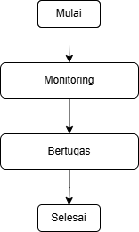
  - Monitoring: Status otomatis menjadi "Masih Berkunjung".
  - Petugas Bertugas: Petugas memantau daftar tamu yang sedang berada di lokasi melalui dashboard.

C. Tahap Check-out (Penyelesaian)
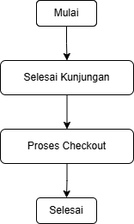
1. Selesai Kunjungan: Tamu memberikan kode QR, Petugas memindai QR tamu atau menekan tombol "Check-out" pada sistem.
2. Proses:
- Sistem mencatat waktu keluar (menggunakan waktu server).
- Sistem menghitung durasi kunjungan secara otomatis.
- Status kunjungan diperbarui menjadi "Selesai".
3. Selesai: Proses kunjungan ditutup.

